Uzaicinājums uz apspriedi ar piegādātājiem
Atklātam konkursam
“Degradētās teritorijas sakopšana pretī Ceraukstes ielai 21, Rīgā”
(Identifikācijas Nr. AMD 2026/65)

1. | Pasūtītāja nosaukums | Rīgas valstspilsētas pašvaldības Ārtelpas un mobilitātes departaments  Adrese: Ģertrūdes iela 36, Rīga, LV-1011
2. | Pasūtītāja kontaktpersona | Par organizatorisku informāciju par apspriedi - Rīgas valstspilsētas pašvaldības Ārtelpas un mobilitātes departamenta Administratīvās pārvaldes Iepirkumu nodaļas galvenā speciāliste – eksperte (iepirkumu speciāliste) Ieva Čakša, tālr. 67012739, e-pasta adrese: ieva.caksa@riga.lv.
3. | Apspriedes tiesiskais pamatojums | Publisko iepirkumu likuma 18.panta otrā daļa, kas paredz pasūtītāja tiesības rīkot apspriedi ar piegādātājiem, lai sagatavotu iepirkumu un informētu piegādātājus par iepirkuma plānu un prasībām.
4. | Plānotais iepirkuma priekšmets | Iepirkuma priekšmets: “Degradētās teritorijas sakopšana pretī Ceraukstes ielai 21, Rīgā”  Iepirkuma priekšmets nav dalīts daļās, jo visi darbi ir savstarpēji saistīti un veido vienotu darbu kopumu. Iepirkuma sadalīšana daļās apgrūtinātu darbu koordināciju, palielinātu administratīvo slogu un varētu radīt riskus darbu izpildes kvalitātei un termiņu ievērošanai. Nedalīšana daļās nodrošina efektīvāku līguma izpildi un neierobežo konkurenci.  Līguma izpildes vieta – Rīgas valstspilsētas pašvaldības administratīvā teritorija.  Prognozētais Līguma izpildes termiņš: 30.11.2026.  Galvenais CPV kods: 77210000-5 Mežistrādes pakalpojumi  Papildus CPV kods: 90511300-5 Atkritumu savākšanas pakalpojumi
5. | Apspriedes mērķis | Informēt piegādātājus par plānoto iepirkumu un apzināt potenciālo pretendentu spējas nodrošināt iepirkuma priekšmetam atbilstošu piedāvājumu saskaņā ar Pasūtītāja izstrādāto Tehnisko specifikāciju.
6. | Apspriedes laiks un vieta | Apspriede paredzēta rakstiskā formā - izpildītājiem jautājumus, komentārus vai ieteikumus par plānotā iepirkuma Tehnisko specifikāciju un noteiktajām kvalifikācijas prasībām sūtīt elektroniski uz e-pastu: ieva.caksa@riga.lv, vienlaikus sūtot uz amd@riga.lv, līdz 2026. gada 17.augustam plkst.17:00.
7. | Plānotā iepirkuma dokumentācija un apspriežamie jautājumi | Plānotā iepirkuma dokumentācija publicēta pasūtītāja pircēja profilā EIS: https://www.eis.gov.lv/EKEIS/Supplier/Organizer/23328  Apspriežamie jautājumi:  1. Tehniskā specifikācija.  2. Līguma izpildes termiņa nosacījumi.  3.Kvalifikācijas prasības.  4. Finanšu piedāvājuma veidne.
8. | Apspriedes dokumentēšana un šīs dokumentācijas publicēšana | Pasūtītājs pēc uzaicinājuma 6.punktā noteiktā termiņa apkopos piegādātāju iesūtīto informāciju.  Apspriedē saņemtā informācija, tostarp atbildes uz jautājumiem, tiks dokumentēta, sagatavojot apspriedes kopsavilkumu.  Apspriedes kopsavilkums tiks publicēts šī uzaicinājuma publicēšanas vietnē (pasūtītāja pircēja profilā https://www.eis.gov.lv/EKEIS/Supplier/Organizer/23328)
9. | Papildus informācija | Pasūtītāja un tā pārstāvju sniegtā informācija apspriedes prezentācijā un apspriedes laikā ir uzskatāma par plānotu un provizorisku, un tā var būtiski mainīties, izstrādājot iepirkuma dokumentāciju. Minētā informācija nerada juridiskas sekas (tiesības un pienākumus) Pasūtītājam un piegādātājiem.
10. | Pielikumā | Izvirzāmās kvalifikācijas prasības, Tehniskā specifikācija, Finanšu piedāvājuma veidne.

IZVIRZĀMĀS KVALIFIKĀCIJAS PRASĪBAS:

4.2. Pretendenta kvalifikācijas (atlases) prasības: | 4.3. Pretendentam jāiesniedz šādi dokumenti:
4.2.1. Pretendents ir reģistrēts Latvijas Republikas Uzņēmumu reģistra komercreģistrā atbilstoši normatīvo aktu prasībām vai līdzvērtīgā reģistrā ārvalstīs atbilstoši pretendenta reģistrācijas valsts normatīvo aktu prasībām. Prasība attiecas arī uz visiem personālsabiedrības biedriem (ja piedāvājumu iesniedz personālsabiedrība) vai visiem piegādātāju apvienības dalībniekiem (ja piedāvājumu iesniedz piegādātāju apvienība), kā arī apakšuzņēmējiem (ja pretendents plāno piesaistīt apakšuzņēmējus). | - Pretendentam jāiesniedz pretendenta parakstīts Pieteikums dalībai iepirkumā, kurš sagatavots saskaņā ar nolikuma 1.pielikumā pievienoto veidni “Pieteikums dalībai iepirkumā”.  Par reģistrācijas faktu Latvijas Republikas Uzņēmumu reģistrā pasūtītājs pārliecināsies Uzņēmumu reģistra mājas lapā.  Ārvalstīs reģistrētam pretendentam jāiesniedz kompetentas attiecīgās valsts institūcijas izsniegts dokuments, kas apliecina, ka Pretendents ir reģistrēts atbilstoši tās valsts normatīvo aktu prasībām. Ja attiecīgajā valstī netiek izsniegti šāds dokuments, Pretendents norāda ārvalsts kompetentās institūcijas interneta vietnes adresi, kurā pasūtītājs var pārliecināties par pretendenta atbilstību minētajai prasībai.
4.2.2. Pieteikumu dalībai iepirkumā un iesniegtos dokumentus paraksta Pretendenta pārstāvis ar pārstāvības tiesībām vai tā pilnvarota persona. | 4.3.2. Ja dokumentus paraksta pilnvarotā persona, pretendentam jāiesniedz atbilstoša pilnvara par pilnvarotās personas tiesībām pārstāvēt pretendentu, parakstot piedāvājumu.
4.2.3. Pretendents var balstīties uz:  4.2.3.1. citu personu saimnieciskajām un finansiālajām iespējām, ja tas ir nepieciešams konkrētā iepirkuma līguma izpildei, neatkarīgi no savstarpējo attiecību tiesiskā rakstura. Šādā gadījumā Pretendents pierāda Pasūtītājam, ka viņa rīcībā būs nepieciešamie resursi;  4.2.3.2. citu personu tehniskajām un profesionālajām iespējām, ja tas ir nepieciešams konkrētā iepirkuma līguma izpildei, neatkarīgi no savstarpējo attiecību tiesiskā rakstura. Šādā gadījumā Pretendents pierāda Pasūtītājam, ka viņa rīcībā būs nepieciešamie resursi. | 4.3.3. Pretendents piedāvājumam pievieno personu, uz kuras iespējām pretendents balstās sarakstu (nolikuma 5.pielikums) un šo personu rakstisku apliecinājumu par piedalīšanos iepirkumā, kā arī apliecinājumu vai vienošanos, kurā norādīts, ka tā nodos pretendenta rīcībā iepirkuma līguma izpildei nepieciešamos resursus gadījumā, ja ar pretendentu tiks noslēgts iepirkuma līgums, un šie resursi būs Pretendenta rīcībā visu iepirkuma līguma izpildes laiku.  Ja pretendents, iesniedzot piedāvājumu, balstās uz citu personu saimnieciskajām vai finansiālajām iespējām, tas pierāda pasūtītājam, ka tā rīcībā būs nepieciešamie resursi, iesniedzot dokumentu, kas apliecina šīs personas sadarbību konkrētā iepirkuma līguma izpildē.  Lai apliecinātu profesionālo pieredzi vai pasūtītāja prasībām atbilstoša personāla pieejamību, pretendents var balstīties uz citu personu iespējām tikai tad, ja šīs personas sniegs pakalpojumus, kuru izpildei attiecīgās spējas ir nepieciešamas.
4.2.4. Prasības piegādātāju apvienībai vai personālsabiedrībai: vienošanās dokumentā jānorāda katra piegādātāju apvienības dalībnieka darbu veikšanas daļa procentos un katra dalībnieka atbildības apjoms. | 4.3.4. Starp piegādātāju apvienības vai personālsabiedrības dalībniekiem, vai dalībnieku pilnvaroto personu noslēgta vienošanās, kas parakstīta tā, ka vienošanās ir juridiski saistoša visiem dalībniekiem, kas pierāda dalībnieku uzņemtās saistības attiecībā pret šī iepirkuma realizāciju. Vienošanās iekļauj šādu informāciju:  - Piegādātāju apvienības vai personālsabiedrības dibināšanas mērķi;  - vienošanās spēkā esamības termiņu;  - informāciju par to, kādu iepirkuma daļu (t.sk. finansiālā izteiksmē) realizēs katrs no piegādātāju apvienības vai personālsabiedrības dalībniekiem;  - apliecinājumu, ka visi piegādātāju apvienības vai personālsabiedrības dalībnieki, uz kuru saimnieciskajām un finansiālajām iespējām Pretendents balstās un kuri būs atbildīgi par iepirkuma līguma izpildi, būs solidāri atbildīgi par iepirkuma līguma izpildi gadījumā, ja tiks piešķirtas iepirkuma līguma slēgšanas tiesības;  - informāciju par pilnvaroto personu, kas pārstāv attiecīgo piegādātāju apvienību vai personālsabiedrību.
4.2.5. Pretendents līguma izpildē var piesaistīt apakšuzņēmējus, ja tas ir nepieciešams konkrētā līguma izpildei. | 4.3.5. Pretendenta piesaistīto apakšuzņēmēju saraksts atbilstoši nolikuma 4.pielikuma veidnei, norāda visus tos apakšuzņēmējus (t.sk. apakšuzņēmēja apakšuzņēmējus), kuru sniedzamo pakalpojumu vērtība ir vismaz 10000 euro (desmit tūkstoši), un katram apakšuzņēmējam izpildei nododamo iepirkuma līguma daļu.  Pretendents piedāvājumā iekļauj apliecinājumu par tā gatavību veikt tam izpildei nododamo līguma daļu.
4.2.6. Pretendentam ir tiesības veikt Konkursa tehniskajā specifikācijā norādītos pakalpojumus saistībā ar atkritumu savākšanu un izvešanu. | 4.3.6. Latvijas Republikā reģistrētam pretendentam jāiesniedz Valsts vides dienesta izdota Atkritumu apsaimniekošanas atļauja, kas paredz konkursa nolikuma 6.pielikumā “Tehniskā specifikācija/Tehniskais piedāvājums” norādīto atkritumu savākšanu un pārvadāšanu.  Ārvalstīs reģistrētajiem pretendentiem jāiesniedz attiecīgās valsts kompetentas institūcijas izsniegts dokuments (kopija), kas apliecina pretendenta reģistrāciju atbilstoši tās valsts normatīvo aktu prasībām. Ja attiecīgās valsts normatīvais regulējums neparedz šāda reģistrācijas dokumenta izdošanu, tad pretendents piedāvājuma pielikumā (brīvā formā) sniedz informāciju, norādot kompetento iestādi attiecīgajā valstī, kas minēto reģistrācijas faktu var apliecināt.
4.2.7. Pretendentam, kurš iesniedz piedāvājumu šajā iepirkumā iepriekšējo 3 (trīs) gadu laikā (2023., 2024., 2025.gadā un 2026.gadā līdz piedāvājumu iesniegšanas brīdim) ir pieredze vismaz 2 (divu) līdzvērtīgu līgumu izpildē. Par līdzvērtīgu tiks uzskatīts:  1) tāds līgums, kura izpildē veikta koku ciršana, krūmu izzāģēšana un līguma summa naudas izteiksmē nav mazāka par 40000,00 EUR (četrdesmit tūkstoši euro) bez PVN;  2) tāds līgums, kura izpildē veikta liela izmēra atkritumu, vai būvgružu, vai bioloģisko atkritumu izvešana un līguma summa naudas izteiksmē nav mazāka par 40000,00 EUR (četrdesmit tūkstoši euro) bez PVN.  Prasības, kas noteiktas 1. un 2. punktā, var tikt izpildītas arī viena līgumā, ja tā izpildē veikta gan koku ciršana un krūmu izzāģēšana, gan liela izmēra atkritumu, būvgružu vai bioloģisko atkritumu izvešana, un līguma summa nav mazāka par 80 000,00 EUR (astoņdesmit tūkstoši euro) bez PVN. | - informāciju par pretendenta pieredzi, kas apliecina Nolikuma 4.2.7.punktā noteikto prasību izpildi (forma Nolikuma 2.pielikumā);  Jāpievieno vismaz 2 (divas) pozitīvas atsauksmes no Nolikuma 2.pielikuma formā norādītajiem pasūtītājiem – vismaz 1 (viena) atsauksme par koku ciršanas un krūmu izzāģēšanas darbiem un vismaz 1 (viena) atsauksme par atkritumu izvešanas pakalpojumiem.  Katrai no atsauksmēm jāsatur informācija par līguma priekšmetu, līguma darbības laiku, līguma summu.
4.2.8. Pretendents pirms piedāvājuma iesniegšanas ir apsekojis teritoriju un iepazinies ar darbu izpildes vietu un faktiski veicamo darbu apjomu.  Par teritorijas apskates laiku pretendents iepriekš vienojas ar tehniskajā specifikācijā (__. pielikuma 2.2. punktā) norādīto kontaktpersonu. | 4.3.8. Apliecinājumu, ka pretendents pirms piedāvājuma iesniegšanas ir apsekojis teritoriju un iepazinies ar faktiski veicamo darbu apjomu uz vietas.  Apliecinājumā norāda teritorijas apsekošanas datumu, kā arī informāciju, vai teritorijas apsekošana veikta piedaloties pasūtītāja pārstāvim (kontaktpersona norādīta tehniskajā specifikācijā) vai bez pasūtītāja pārstāvja.
4.2.9. Pretendenta, kurš iesniedz piedāvājumu šajā iepirkumā, rīcībā ir nepieciešamās iekārtas un tehniskie līdzekļi šajā iepirkumā paredzēto darbu izpildei. | 4.3.9. informāciju par pretendenta rīcībā esošajām iekārtām un tehniskajiem līdzekļiem iepirkumā paredzēto darbu izpildei, kas apliecina Nolikuma 4.2.9.punktā noteiktās prasības izpildi (forma Nolikuma _.pielikumā).
- Pretendentam vai, ja pretendents ir apvienība, tad visu apvienības dalībniekiem jābūt spēkā esošai civiltiesiskās apdrošināšanas polisei par pretendenta darbības vai bezdarbības rezultātā nodarīto kaitējumu trešo personu dzīvībai un veselībai un nodarītajiem zaudējumiem trešo personu mantai vai iepriekš minēto personu rīcībā jābūt apdrošināšanas sabiedrības apliecinājumam par iespēju apdrošināt pretendenta civiltiesisko atbildību gadījumā, ja pretendents tiks atzīts par konkursa uzvarētāju. | 4.3.10. apdrošināšanas sabiedrības polise vai apliecinājums par iespēju veikt nolikuma 4.2.10.punktā paredzēto civiltiesiskās atbildības apdrošināšanu.

TEHNISKĀ SPECIFIKĀCIJA/TEHNISKAI PIEDĀVĀJUMS
Iepirkumam “Degradētās teritorijas sakopšana pretī Ceraukstes ielai 21, Rīgā”

- Iepirkuma priekšmets: visu krūmu, koku atvašu, augļkoku, koku līdz 20 cm diametrā izzāģēšana un teritorijas planēšana (atkritumu savākšana, zemes frēzēšana, līdzināšana, zālāja iesēšana) teritorijās Ceraukstes ielā 25A un 27, Rīgā (turpmāk – teritorijas):
  - zemes vienībā Ceraukstes ielā 25A, ar kadastra apzīmējumu 01000730121;
  - zemes vienībā Ceraukstes ielā 27 ar kadastra apzīmējumu 01000730090.

Pakalpojuma/darbu nosaukums | Mērvienība | Daudzums
Visu krūmu, koku atvašu, augļkoku, koku līdz 20 cm diametrā izzāģēšana un teritorijas planēšana (atkritumu savākšana, zemes frēzēšana, līdzināšana, zālāja iesēšana) | m² | 21503

- Situācijas raksturojums teritorijās.
  - Rīgas valstspilsētas pašvaldības īpašumā esošas degradētas, ar krūmiem un kokiem aizaugušas teritorijas. Teritorijās izveidojušās sadzīves un celtniecības atkritumu, kā arī riepu izgāztuves, kas ir aizaugušas un to apjoms būs nosakāms tikai krūmu, koku atvašu, augļkoku un koku līdz 20 cm izzāģēšanas procesā.
  - Pirms piedāvājuma iesniegšanas iepirkumā, jāveic teritoriju apsekošana, lai noteiktu faktiski veicamo darbu apjomu un izmaksas. Pasūtītāja kontaktpersona saziņai jautājumā par apsekošanu darba dienās no plkst. 08:30 līdz plkst. 17:00: Rīgas valstspilsētas pašvaldības Ārtelpas un mobilitātes departamenta Uzturēšanas pārvaldes Teritoriju apsaimniekošanas nodaļas Kreisā krasta sektora pārstāvis Mārcis Akmeņlauks, mob. tālr. 26240389.

- Veicamo darbu mērķis.
Izveidot labvēlīgu vidi apkārtējiem iedzīvotājiem. Sakārtota, droša un dzīves kvalitāti veicinoša vide ar iespēju piesaistīt iedzīvotāju un uzņēmēju dalību teritorijas attīstībai ilgtermiņā.

- Pakalpojuma apraksts un izpildes prasības.
  - Teritorijās Ceraukstes ielā 25A un 27 veikt visu krūmu, koku atvašu, augļkoku un koku līdz 20 cm diametrā (caurmērā) izzāģēšanu, dažādu atkritumu savākšanu un izvešanu (izņemot bīstamos atkritumus un nolietotās automašīnu riepas), teritorijas frēzēšanu un planēšanu, zālāja iesēšanu 21503 m2 platībā.
  - Veicot koku ciršanu ievērot Ministru kabineta 02.05.2012. noteikumus Nr. 309 “Noteikumi par koku ciršanu ārpus meža” un Rīgas domes 12.06.2024. saistošos noteikumus Nr. RD-24-276-sn “Par koku, kas aug ārpus meža, aizsardzību, uzturēšanu un ciršanu”.
  - Darbu izpildes laikā atklāto bīstamo atkritumu un nolietoto automašīnu riepu izvešanu organizēs pasūtītājs ar saviem resursiem pēc informācijas saņemšanas no izpildītāja.
  - Informēt pasūtītāju par Darbu izpildes laikā konstatētiem bīstamiem, nolūzušiem, nokaltušiem kokiem vai kokiem ar vizuāli redzamiem defektiem virs 20 cm diametrā.
  - Izpildītājs pakalpojuma sniegšanas periodā nodrošina:
    - Darba drošības un ugunsdrošības prasību ievērošanu un to atbilstību Latvijas Republikā spēkā esošo normatīvo aktu prasībām.
    - Koksnes, nozāģēto zaru, koku un koku atvašu un darbu procesā radušo skaidu savākšanu un aizvešanu no darbu veikšanas zonas.
    - Darbu veikšanu, pielietojot individuālos darba aizsardzības līdzekļus.
  - Darba vietā nav pieļaujama vides piesārņošana ar izlietu degvielu, eļļām vai citām kaitīgām vielām.
  - Pēc darbu pabeigšanas darbu veikšanas zonai jābūt sakoptai.

Pielikums
Tehniskajai specifikācijai/tehniskajam piedāvājumam

Zemes vienības Ceraukstes ielā 25A un 27, ar kadastra apzīmējumiem 01000730121 un 01000730090.
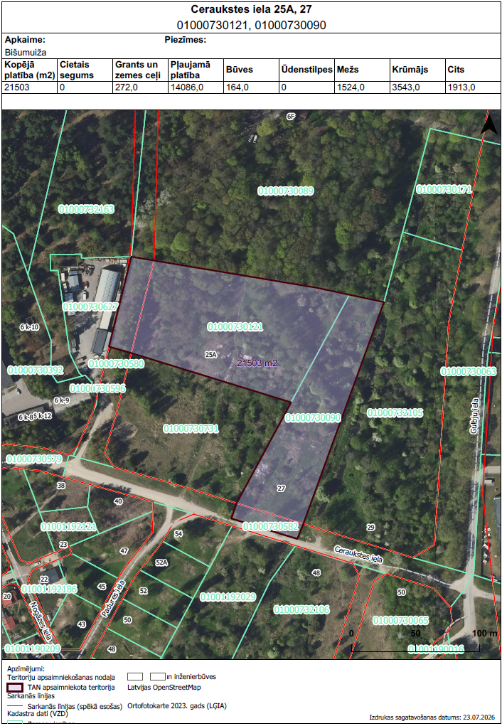
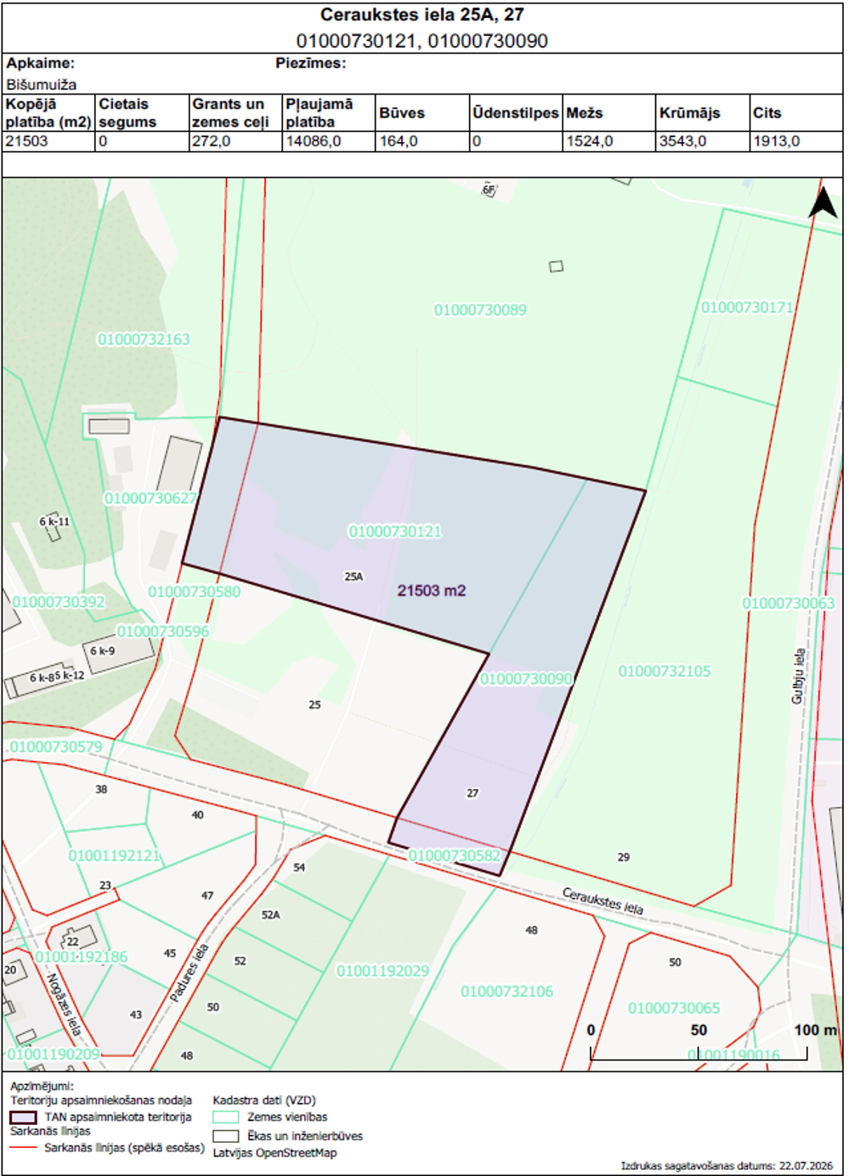
FINANŠU PIEDĀVĀJUMS
iepirkumam “Degradētās teritorijas sakopšana pretī Ceraukstes ielai 21, Rīgā”

Pakalpojuma / darbu nosaukums | Mērvienība | Daudzums | Izmaksas par  1 (vienu) m² | Kopā, EUR  bez PVN
1 | 2 | 3 | 4 | 5=3*4
Krūmu, koku atvašu, augļkoku, koku līdz 20 cm diametrā izzāģēšana un teritorijas planēšana (atkritumu savākšana un izvešana, zemes frēzēšana, līdzināšana, zālāja iesēšana) teritorijās Ceraukstes ielā 25A un 27, Rīgā | m² | 21 503
 |  |  | PVN, EUR
 |  |  | Kopā ar PVN, EUR

Vienības cenu norāda euro (EUR) ar divām (divām) zīmēm aiz komata.

Apliecinām, ka:
- Cenā iekļauti visi ar pakalpojumu izpildi saistītie izdevumi, t.sk., administratīvās izmaksas, transporta izdevumi, visa veida sakaru u.c. izmaksas, lai nodrošinātu iepirkuma līguma izpildi pilnā apjomā, nolīgtajā termiņā un labā kvalitātē. Papildus izmaksas iepirkuma līguma darbības laikā netiks pieļautas.
- Cenā ietverti arī visi nodokļi (izņemot pievienotās vērtības nodokli) un nodevas, kā arī visi iespējamie riski, kas saistīti ar tirgus cenu svārstībām plānotajā iepirkuma līguma izpildes laikā.
- Vienības cena aprēķināta pēc teritoriju apsekošanas un faktiskā darba apjoma noteikšanas uz vietas.

